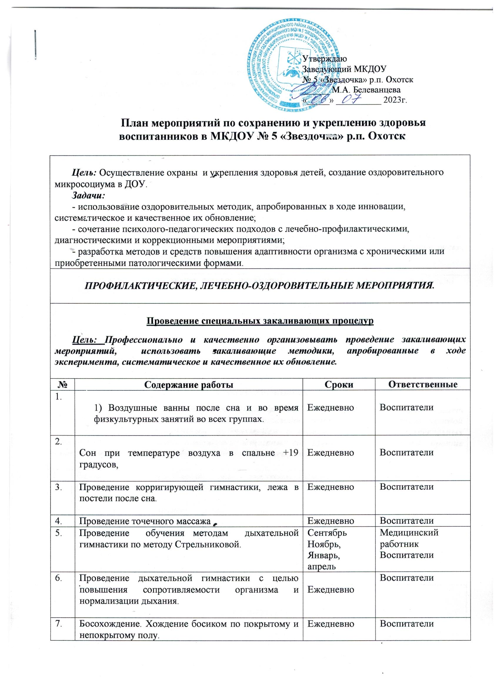
8. | Ходьба по доске с ребристой поверхностью и дорожкам нестандартного типа с целью закаливания и профилактики плоскостопия во всех группах. | Ежедневно | Воспитатели
9. | Игры с водой с целью закаливания во  2-й мл. и средней группах. | В летний период,  2 раза в неделю | Воспитатели
10. | Воздушные ванны при смене одежды перед прогулкой, перед сном, перед физкультурным занятием. | Ежедневно | Воспитатели
Профилактические мероприятия

Цель: использование комплекса оздоровительно-профилактических мероприятий, направленных на снижение уровня заболеваемости, выделение основных факторов риска, снижение уровня функциональной напряженности детского организма.

1. | Реабилитация детей после острых пневмоний и бронхитов. | По показаниям |  |  |  | Медицинский работник  Воспитатели
2. | Самомассаж | 3-4 раза в день |  |  |  | Воспитатели
3. | Осмотр всех детей узкими специалистами (отоларинголог, невропатолог, ортопед, окулист) для раннего выявления заболеваний. | 1 раз год детей с 3–х лет |  |  |  | Медицинский работник
Организация питания.

Цель: обеспечение полноценным рациональным питанием, что предполагает обеспечение организма содержанием белков, углеводов, жиров, соответственно каждой возрастной группе, полноценным поступлением с пищей витаминов и минеральных веществ, что способствует повышению защитных сил организма, направленных против инфекции и интоксикации, нормализации обмена веществ.

1. | Фрукты или фруктовый сок ежедневно, преобладание овощных блюд в рационе дня. | Весна, осень |  |  |  | Заведующий складом
 | Использовать в питании детей подверженных аллергии, гипоаллергенную диету (исключить из питания салаты из чистой свеклы, красные яблоки, шоколад). | Индивидуально |  |  |  | Воспитатели групп
3. | Витаминизация третьих блюд аскорбиновой кислотой. | Ноябрь-апрель |  |  |  | Повара
Физкультурно-оздоровительные мероприятия.

Цель: организация оптимального рационального двигательного режима, регламентированной по интенсивности физической нагрузки, которая полностью удовлетворяет потребность детей в движениях, соответствует функциональным возможностям растущего организма и способствует укреплению здоровья детей.

1. | Физкультурные занятия по развитию двигательной активности дошкольников (в помещении и на воздухе) с использованием в конце занятия кратких валеологических бесед («О мышцах», «О значимости сердца в организме» и т.д.) | Ежедневно |  | Воспитатели
2. | Утренняя гимнастика с музыкальным сопровождением | Ежедневно |  | Воспитатели, музыкальный руководитель
3. | Индивидуальные физические упражнения и подвижные игры. | Ежедневно на прогулке и в свободное время |  | Воспитатели
4. | Оздоровительные паузы на занятиях и в свободной деятельности:  - гимнастика для глаз;  - пальчиковая гимнастика;  - дыхательная гимнастика;  - физкультминутки | Ежедневно |  | Воспитатели,  музыкальный руководитель, учитель-логопед, педагог-психолог
5. | Оздоровительный бег | на прогулке |  | Воспитатели
6. | Физкультурные досуги с участием родителей | 1 раз в квартал |  | Воспитатели, музыкальный руководитель
7. | Праздники здоровья | 1 раз в месяц |  | Воспитатели,  музыкальный руководитель
8. | Спортивные праздники | 2 раза в год |  | Воспитатели,  музыкальный руководитель
9. | Туристические походы | 1 раз в год |  | Воспитатели,  родители
10. | Дыхательные упражнения | Во время занятий |  | Воспитатели
11. | Динамические упражнения | По плану |  | Воспитатели, педагог-психолог, учитель-логопед
12. | Пальчиковая и артикуляционная гимнастика | Во время занятий |  | Воспитатели, учитель-логопед, педагог-психолог
13. | Корригирующая гимнастика | По плану |  | Воспитатели
Коррекционно-логопедические и музыкально-оздоровительные мероприятия.
Цель: сочетание психолого-педагогических подходов с лечебно-профилактическими, диагностическими и коррекционными мероприятиями;

1. | Проведение фронтальных и индивидуально-групповых коррекционных занятий. | По плану |  | Учитель-логопед
2. | Использование приемов релаксации:  - минутки тишины;  - музыкальные паузы; | 3-4 раза вдень |  | Воспитатели, учитель-логопед, музыкальный руководитель, педагог-психолог
3. | Психогимнастика в сочетании с само массажем. | Ежедневно |  | Воспитатели, учитель-логопед, педагог-психолог
4. | Пальчиковая и артикуляционная гимнастика | Во время занятий |  | Воспитатели, учитель-логопед, педагог-психолог
5. | Упражнения на формирование и развитие артикуляционной моторики. | Во время занятий |  | Воспитатели, учитель-логопед
6. | Упражнения на развитие внимания, памяти, мышления | Во время занятий |  | Воспитатели, педагог-психолог, музыкальный руководитель
7. | Дыхательная гимнастика | Ежедневно |  | Воспитатели, учитель-логопед
8. | Музыкальные народные игры с арттерапевтическим эффектом:  - - игры и упражнения по развитию коммуникативных связей и коррекции нежелательных черт характера;  - игры и упражнения по телесной терапии. | По плану |  | Воспитатели,  Педагог-психолог, музыкальный руководитель.
9. | Музыкальные занятия с акцентом на эмоционально-психологическую коррекцию | По плану |  | Воспитатели, музыкальный руководитель, педагог-психолог
10. | Бодрящая и корригирующая гимнастика | Ежедневно после сна |  | Воспитатели
11. | Занятия с использованием методов музыкотерапии:  - вокалотерапии – разучивание и исполнение народных песен;  - драматерапии - инсценировки и драматизации, изучение и проведение народных календарных праздников и обрядов;  - кинезотерапии – хореография, танец;  - инструментальную терапию – игра на музыкальных инструментах. | По плану |  | Воспитатели, музыкальный руководитель, педагог-психолог
12. | Музыкальные утренники и развлечения | По плану |  | Воспитатели, музыкальный руководитель
Санитарно- просветительская работа
(с детьми, сотрудниками, родителями)

Санитарно-просветительская работа с детьми.

Цель: формирование у воспитанников представлений о роли здоровья в жизни человека, потребности быть здоровым, вести здоровый образ жизни и владеть средствами сохранения и укрепления своего здоровья.

1. | Беседы с детьми о здоровье и здоровом образе жизни. | Ежедневно |  |  | Воспитатели
2. | Организация наглядных форм профилактики, пропаганды и агитации для детей. | Постоянно |  |  | Воспитатели
Санитарно-просветительская работа с сотрудниками.

Цель: повышение компетентности сотрудников ДОУ в плане оздоровительной деятельности.
1. | Усилить санпросветработу среди воспитателей по дошкольному физическому воспитанию детей; режиму дня, правильному рациональному питанию, закаливанию, оздоровлению. | В течение года |  |  | Заведующий, медицинский работник
2. | Проведение очередных инструктажей с воспитателями и педагогами на тему:  « Проведение закаливающих и оздоровительных мероприятий в условиях детского сада» | Ноябрь-декабрь |  |  | Заведующий
3. | Рассмотрение вопросов возрастной физиологии и психологии | 1 раз в кв-л |  |  | В Воспитатели  М
4. | Организация наглядных форм профилактики, пропаганды и агитации для работников д/с. | Постоянно |  |  | Заведующий, медицинский работник
5. | Провести консультации для всех специалистов: «Выполнение режима дня и индивидуальный подход к детям – залог успешной работы по снижению заболеваемости». | В течении года |  |  | Заведующий
6. | Педагогический совет, посвященный вопросам оздоровления | 1 раз в год |  |  | Заведующий, специалисты
Санитарно-просветительская работа с родителями.

Цель: реализация эффективных форм работы с родителями по вопросам закаливания и охраны здоровья детей.
1. | Родительские собрания, рассматривающие вопросы формирования здоровья. | По плану |  |  |  | Специалисты,  воспитатели
2. | Консультации, практикумы для родителей, знакомящие с новыми методами оздоровления. | По плану |  |  |  | Специалисты,  воспитатели
3. | Организация наглядных форм профилактики, пропаганды и агитации для родителей. | Постоянно |  |  |  | Специалисты,  воспитатели
Медико-педагогический контроль

Цель: отслеживание и координация работы по проблеме сохранения и укрепления здоровья детей.
1. | Усилить контроль за организацией рационального питания соответственно возрасту и здоровью детей. | Ежедневно |  |  |  | Заведующий
2. | Усилить контроль за проведением утренней гимнастики, физкультурных занятий. | 2 раза в месяц |  |  |  | Заведующий
3. | Контроль за соблюдением режима дня в группах. | Ежедневно |  |  |  | Заведующий
4. | Контроль за двигательной активностью во время прогулок на свежем воздухе в осенне-зимний сезон. | Ежедневно |  |  |  | Заведующий
5. | Контроль за проведением закаливающих процедур. | Ежедневно |  |  |  | Заведующий
6. | Контроль за соблюдением санитарно-эпидемиологических требований. | Ежедневно |  |  |  | Заведующий

